Тема 2.3 Алгоритм работы над заданием части 2 с развернутым ответом ОГЭ

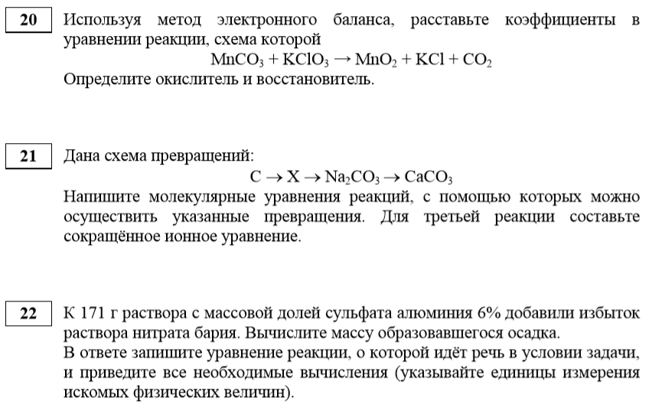

Задание 20 проверяет умение составлять окислително-восстановительный баланс для схемы ОВР.
Задание 21 вновь включено в КИМ ОГЭ по химии. Задание направлено на проверку понимания взаимосвязи между классами неорганических соединений и сформированности умения составлять уравнения химических реакций, отражающих эту связь, в соответствии со схемой превращений.
Задание 22 – расчетная задача, предусматривающая комбинирование двух видов расчетов.
Критерии к заданию 20
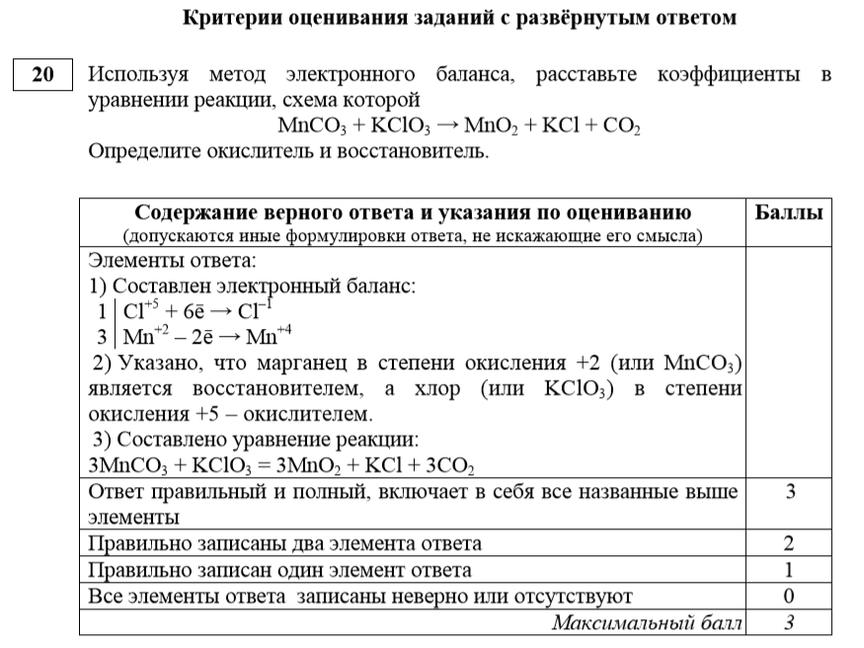

Форма записи электронного баланса (расположение линии, запись отданных и принятых электронов, место записи «окислитель» и «восстановитель») - это не принципиально для принятия ответа учащегося.

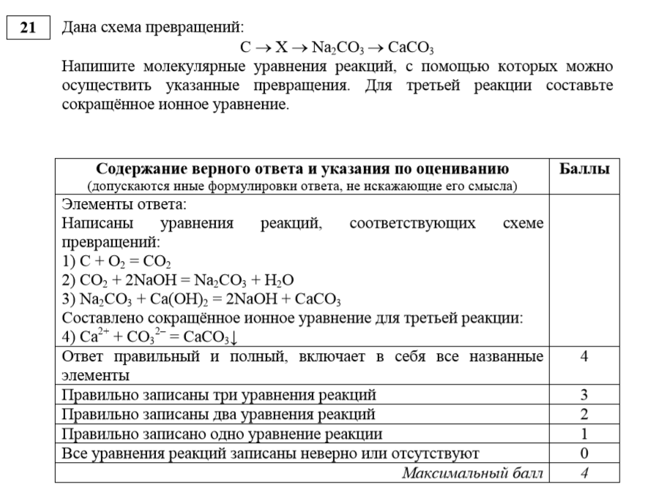

Оцениваться должны только те элементы, которые заложены заданием.
Если учащийся допустил ошибку в молекулярном уравнении и не поставил один из коэффициентов, а в ионном его указал, то эксперт не имеет права снимать баллы.
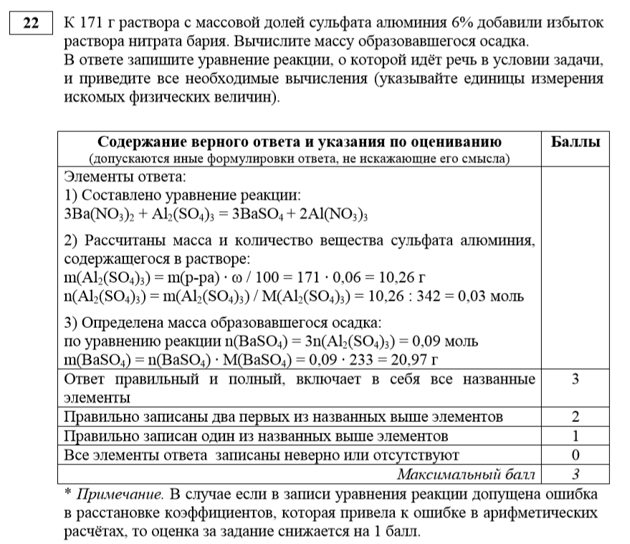

Расчетная задача.
Если ребенок решил задачу пропорцией, то это не является ошибкой. В этом случае задача эксперта найти где элементы решения, которые отражены в нашем решении, предложенном в содержании верного ответа. Тем не менее оценивается только правильность решения.

